常州市滨江中学政治组活动记录表
活动时间：2019年9月1日
活动地点：校图书馆
活动参与人员：杜美菊、周俊秀、高琳、封玲、王金权、胡心怡
活动具体内容（附照片文字）：

政治教研组召开新学期第一次集体教研活动

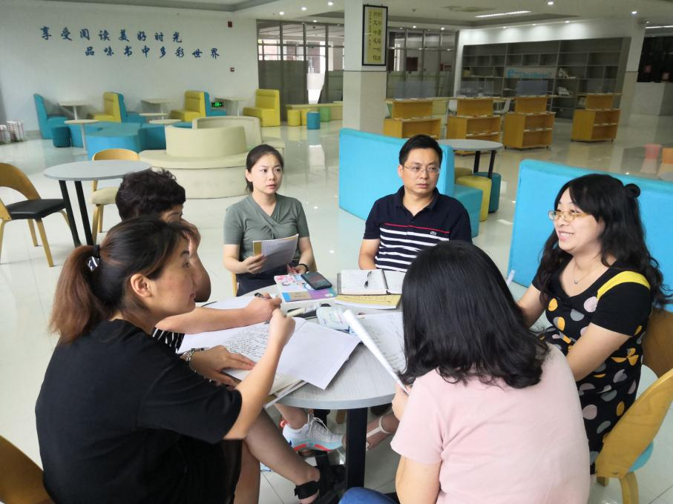

9月1日下午，政治教研组召开新学期第一次集体教研活动。
教研组长封玲老师首先强调了教学常规，教案、上课、作业、听课等都有具体要求。其次与组内老师共同确定了我们组本学年的研究主题“活动化作业”，希望通过这一主题来提高学生的社会实践能力，主动参与社会，培养亲社会行为。各年级统一学科活动主题，七年级为爱国，八年级为法治，九年级为新闻评论。另外，还就青年教师、五级梯队教师的培养、资料库的建设等都交换了意见。着重强调了市里的重点工作——基于核心素养的法治教育课程开发与实施，并将进一步在后续的教研活动中商讨适合我校的具体工作部署。
新的学年，新的开始，我们将群策群力，共同进步。

记录人：封玲
日 期：2019年9月1日

